Compétence : Espace-temps
Perfectionnement Fiche n° 1
Niveau de classe : CM 1

Calendrier 2025
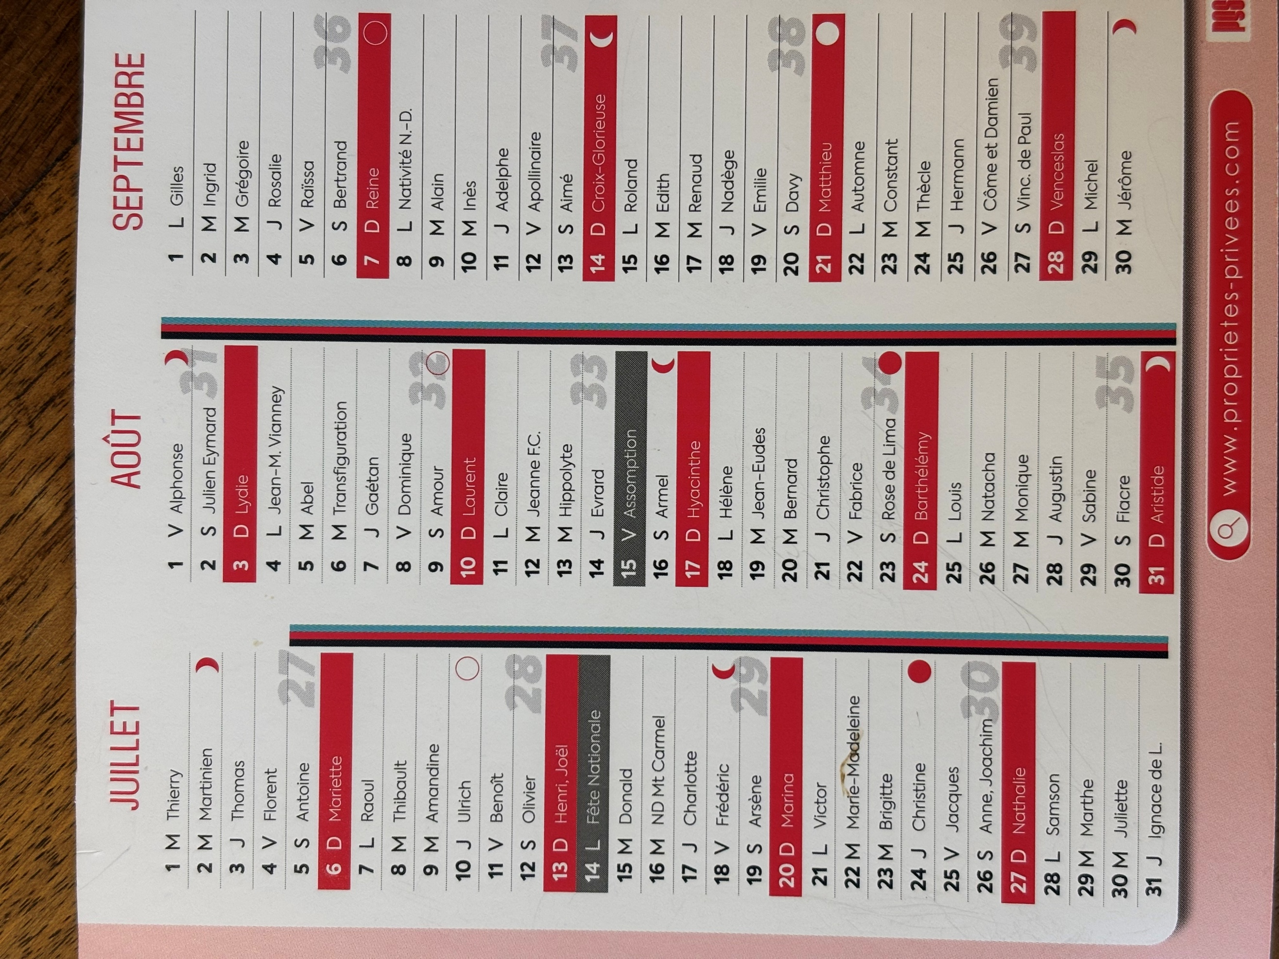
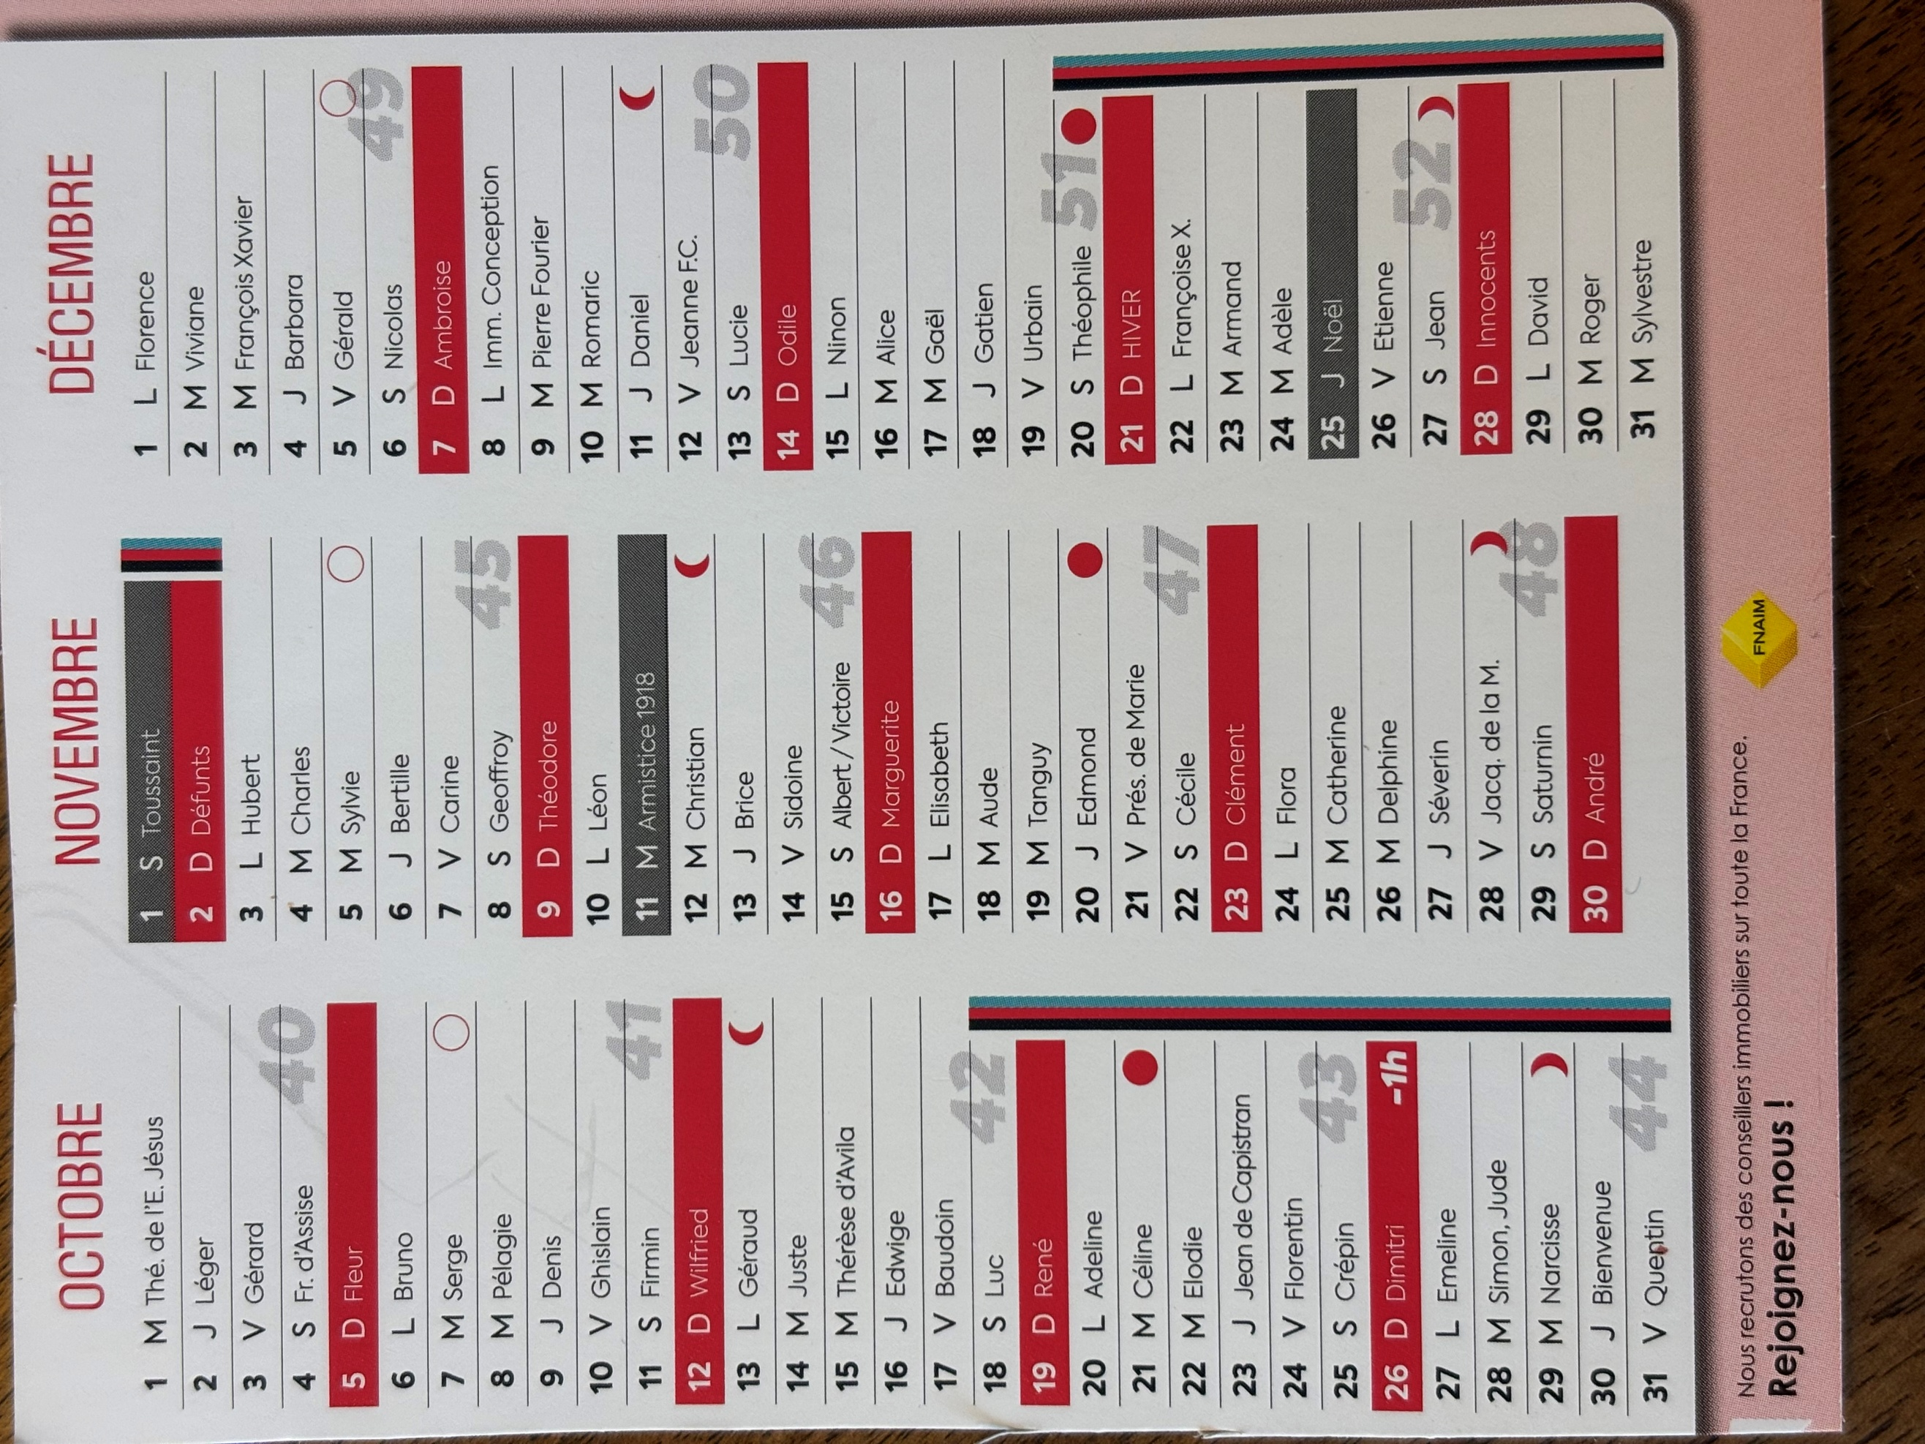

Fiche activités 1
Date : ……………………………… Prénom :………………………..
Réponds aux questions en explorant soigneusement le document.

- Ce calendrier présente-t-il complètement l'année 2025 ?

oui
non
on ne peut pas savoir

- Le 14 juillet 2025 est un …
lundi
mercredi
vendredi

- En septembre, quelle est la date de la Sainte Nadège ?
le 18
le 28
le 13

- Quels sont les mois qui n’ont que 30 jours ?

…………………………………………….……………………..

- Le jour de Noël en 2025 sera un ………………………

- Si ta fête a lieu le dernier jour de l'année, ton prénom est :

……………………..

- À quelle date exacte commence l'automne ?

……………………..

Fiche autocorrective n°1

Compare maintenant tes réponses avec celles du corrigé.

- Ce calendrier présente-t-il complètement l'année 2025 ?
oui
non, il manque le 1er semestre
on ne peut pas savoir

- Le 14 juillet 2025 est un …
Lundi
mercredi
vendredi

- En septembre, quelle est la date de la Sainte Nadège ?
le 18
le 28
le 13

- Quels sont les mois qui n’ont que 30 jours ?

Septembre et novembre

- Le jour de Noël en 2025 sera un jeudi.

- Si ta fête a lieu le dernier jour de l'année, ton prénom est :

Sylvestre

- À quelle date exacte commence l'automne ?

Le 22 septembre

